Конфигурация: Управление торговлей, редакция 11

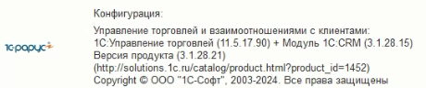

Платформа 1С: 8.3.24.1548

Описание проблемы:

В базе клиента есть доработка. Которая заполняет основание передачи(сдачи)/получения и счет договора.

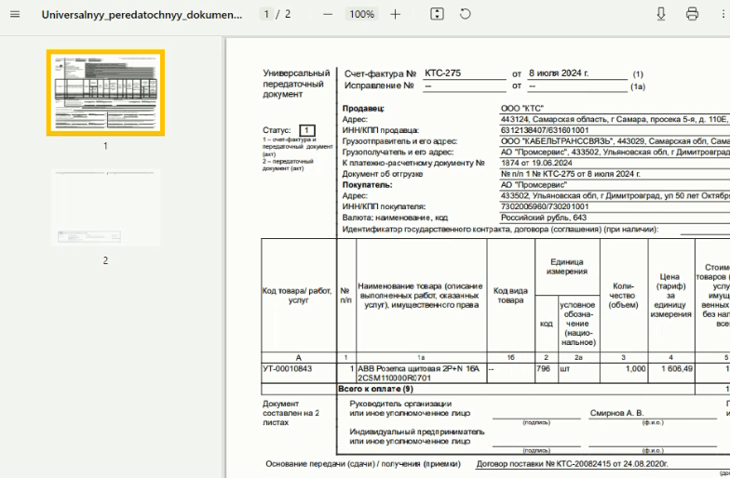

Есть документ Реализация товаров и услуг.

При отправке его в ЭДО в .pdf, ставится Договор поставки и счет договора.

Счета договора, в данном случае нет, потому что не разнесена оплата.

Необходимо сделать по аналогии с доработкой, но чтобы в xml тоже все отображалось.

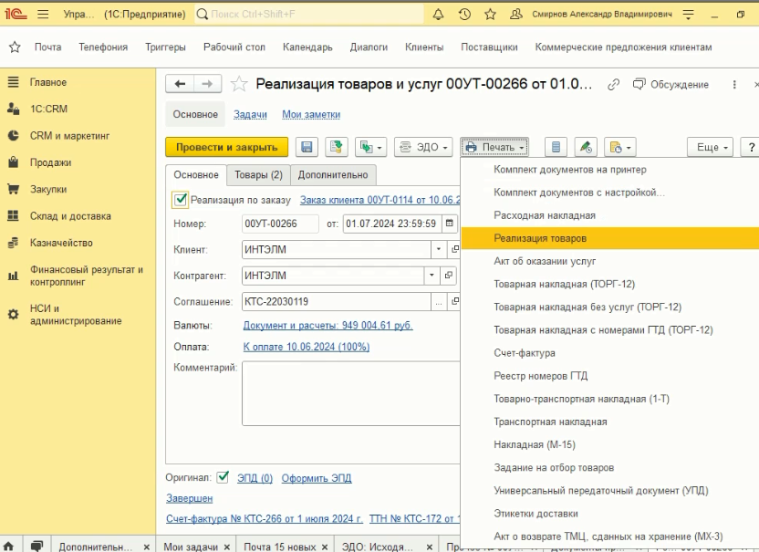

Процесс (пример): Реализация-Печать-Универсальный передаточный документ (УПД).

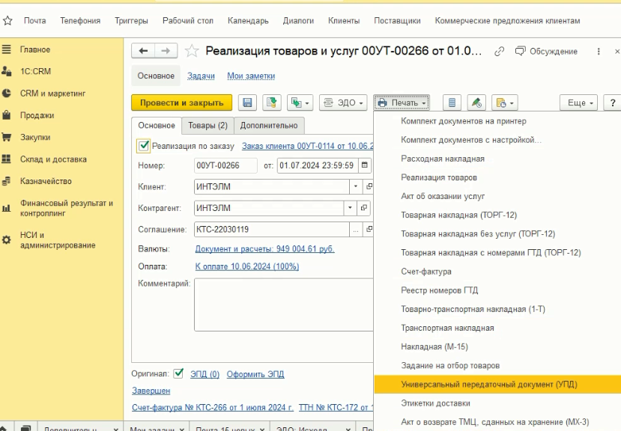

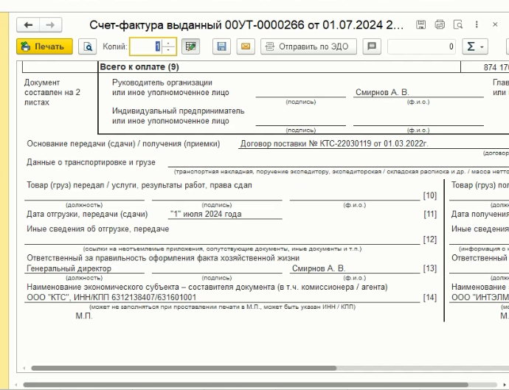

Документ отправляют по ЭДО, но если он формате .xml, то данные не подтягивается.

Стандартно в данной доработке ставится «Договор поставки» и «Счет договора».
Если же данный документ в xml формате, то автозаполнения не происходит.
Необходимо, чтобы в xml формате, данные заполнялись так же, как и pdf.

Работы производить на сервере клиента. Там же находится доработка.

